【论文格式模板】

采用金箔钎焊连接石墨与Hastelloy N 合金(二号黑体)
刘 平¹， 顾小龙¹， 贺艳明^{2*}， 石 磊¹， 杨建国² (楷体_GB2312四号)
（1浙江省钎焊材料与技术重点实验室，杭州 310011；2. 浙江工业大学 化工机械设计研究所，杭州 310014)（宋体,小五号）
摘 要(小5号黑体)：采用纯金箔在1 333 K、不同保温时间(1~90 min) 下钎焊连接石墨与Hastelloy N 合金，研究了保温时间对接头内显微组织及力学性能的影响。结果表明：钎缝组织主要由金基固溶体、镍基固溶体及在其内弥散分布的Mo₂C 颗粒组成；近钎缝的Hastelloy N 合金内的晶内和晶界位置分别析出细小的Mo₂C 及Mo₆Ni₆C 颗粒。当保温时间提升至60 min 时，抗剪强度随保温时间的延长变化不大……[摘要内容要求在200-300字]（宋体,小五号,行距14磅）
关键词：石墨–哈氏合金接头；钎焊；接头组织.（宋体 ,小五号）

0 序言0（仿宋四号）*
熔盐堆是第四代反应堆候选堆型之一，也是中国首批战略先导科技专项“未来现今核裂变能”的重要组成部分.熔盐堆中，Hastelloy N合金常用来制造熔盐的回路管道……（正文 宋体五号,行距16磅）

1 实验方法
研究采用的石墨为西格里8510高强石墨，Hastelloy N合金主要成分为Ni-17Mo-7Cr-4Fe(wt.%)……(正文 宋体五号,行距16磅)

2 实验结果
2.1 接头内的典型组织（黑体五号）

图1是采用金箔在1 333 K 保温1 min 所获得的石墨/Hastelloy N 合金接头的SEM 形貌。如图1所示，左侧为石墨，右侧为Hastelloy N 合金，中心区域为钎缝。 在此条件下钎料对石墨和Hastelloy N 合金均形成了良好的连接。

2.1.1 如果有三级标题（楷体_GB2312 五号）

线图排版规则：要求曲线图用Origin软件或用photoshop软件绘制，线图中出现的字符均为六号字。

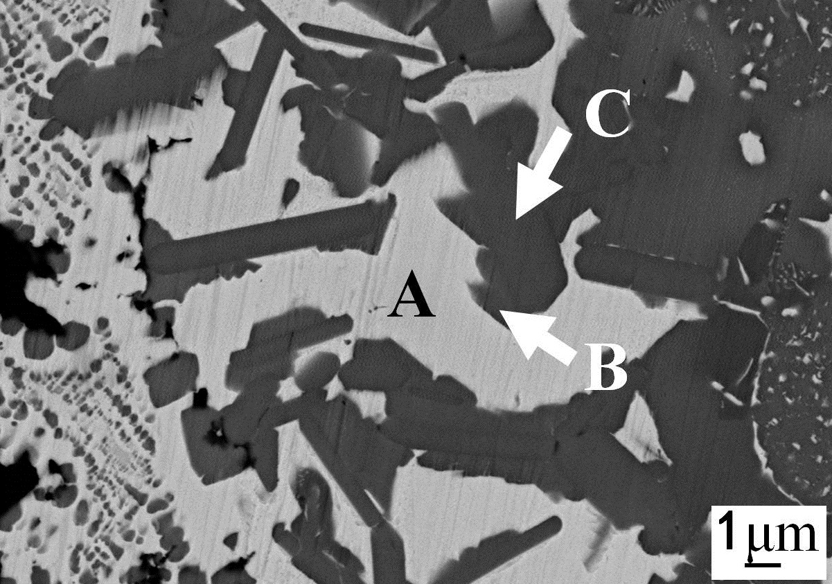
金相、SEM照片排版规则见图1：标尺及照片中的字符均为六号字，图与上下文之间空半行。

图1 显微组织照片示例（黑体小五）
能谱曲线：横纵坐标轴均要有名称、单位、符号；曲线清楚，刻度线标向图内；其余标注一概不要。

计算公式：要求公式用Mathtype公式编辑器输入。

表格排版规则见表1：要求表格采用三线栏形式，表格内部的字符为六号字，表格与上下文之间空半行。
表1 保温时间对接头剪切强度的影响（黑体小五）
保温时间 (min) 1 30 60 90
剪切强度 (Mpa) 26.6 26.0 26.5 34.1

3 结 论
- 采用纯Au箔连接石墨与Hastelloy N得到的接头构成为：石墨/钎缝/Hastelloy N合金，其中钎缝主要由于Au基和Ni基固溶体组成，在其内弥散分布着Mo₂C颗粒；临近钎缝的Hastelloy N合金……(宋体五号,行距16磅)

参考文献：（宋体五号加黑）
- 江绵恒, 徐洪杰, 戴志敏. 未来先进核裂变能–TMSR核能系统[J]. 中国科学院院刊, 2012, 27(3): 366-374.
- Zhang J, Wang T P, Liu C F, et al. (作者名缩写字母放在后面 ) Effect of brazing temperature on microstructure and mechanical properties of graphite/copper joints. Material Science and Engineering A (杂志名不要缩写) 2014, 594: 26-31. (要求有出版年,卷号,期号,起止页)（参考文献部分全用宋体6号字, 行距13磅）

作者简介（宋体五号加黑）：刘平，男，1976年出生，高级工程师；（宋体8号，行距12磅）Email: 15803815@qq.com 。（Times New Roman 8号）
通讯作者（项目负责人）：（宋体五号加黑）贺艳明，男，1984年出生，副研究员；主要从事新材料及异种材料连接方面的研究工作，发表论文40余篇，Email: heyanming@zjut.edu.cn。（Times New Roman 8号）

*

